Universiteti i Prishtinës “Hasan Prishtina”

Fakulteti i Shkencave Matematiko-Natyrore / Programi: Shkencë Kompjuterike

Lënda: Rjetat Kompjuterike dhe WWW

**Tema: Implementimi i rrjetit kompjuterik në një kompani/ndërmarrje/institucion**

Profesor: Ass. M.sc. Korab Rrmoku, PhD cand. Punoi: Donat Gosalci, Erlisa Lokaj, Ermira Haziri

# Përshkrim i shkurtër i kompanisë.

Kompania në të cilën realizohet plani është Agjencia e Shërbimeve të Navigimit Ajror. AShNA përbëhet nga tri departamente si ai i Meteorologjisë, AIS dhe ai i Kontrollit të Trafikut Ajror- ATC.

# Pajisjet e përdorura të rrjetit.

Në këtë plan janë përdorur gjithsej 33 Generic PCs në tre departamente përfshirë zyret e menaxhmentit.

Secili nga departamentet është i pajisur me nga 3 Generic Printers dhe një për menaxhmentin. Poashtu dhoma e konferencave/mbledhjeve me 4 Generic-Laptops. Janë përdorur tre switch-a të llojit 2960-24TT, një ruter i tipit Router-PT-empty dhe një Wireless Router-WRT300N. Të gjitha paisjet kanë lidhje në një Generic Server i cili mban të dhëna.

# Detajet e kabllimit të rrjetit.

Të gjithë kompjuterët dhe printerët janë të lidhur me switch-a përmes kabllove Copper Straight-Through, kabllo e njëjtë është përdorur edhe për të realizuar lidhjen në mes të switch-ave dhe ruterave. Kurse serveri është lidhur me ruter me Copper Cross-Over cable.

# Detajet e lokacionit të pajisjeve.

Sipas planit, kompjuterët janë të vendosur në departamente të ndryshme në këtë mënyrë: 10 kompjuterë për departamentin e Meteorologjisë, 10 për departamentin e AIS, 9 për departamentin e ATC, 4 për tre menaxherët dhe drejtorin. 4 laptopë janë të vendosur në Conference room të cilët janë të lidhur në mënyrë wireless. Për secilin departament janë lidhur nga 3 printer, kurse zyret e menaxhmentit kanë një printer.

# Skema e IP adresimit brenda ndërtesës.

Në këtë projekt janë përdorur IP adresa të klasës C. Secili departament ka rrjetin e vet në vlan, mirëpo përmes lidhjes me ruterin kryesorë secili kompjuter, edhe pse i vlan-it të ndryshëm mund të komunikoj me kompjuterë të vlan-ve tjerë.

# Kostoja dhe koha e paraparë për përfundimin e projektit.

Shpenzimi i pritur për implementimin e rrjetit është përafërsisht 20000 EUR (duke i përfshirë kompjuterët, laptopët dhe printerët shtuar në plan), me kohëzgjatje rreth 15 ditë dhe ekip prej 6 personash.

# Plani i detajuar i objektit me vendndodhjen e secilës pajisje që lidhet në rrjet si dhe me emërtimin përkatës.

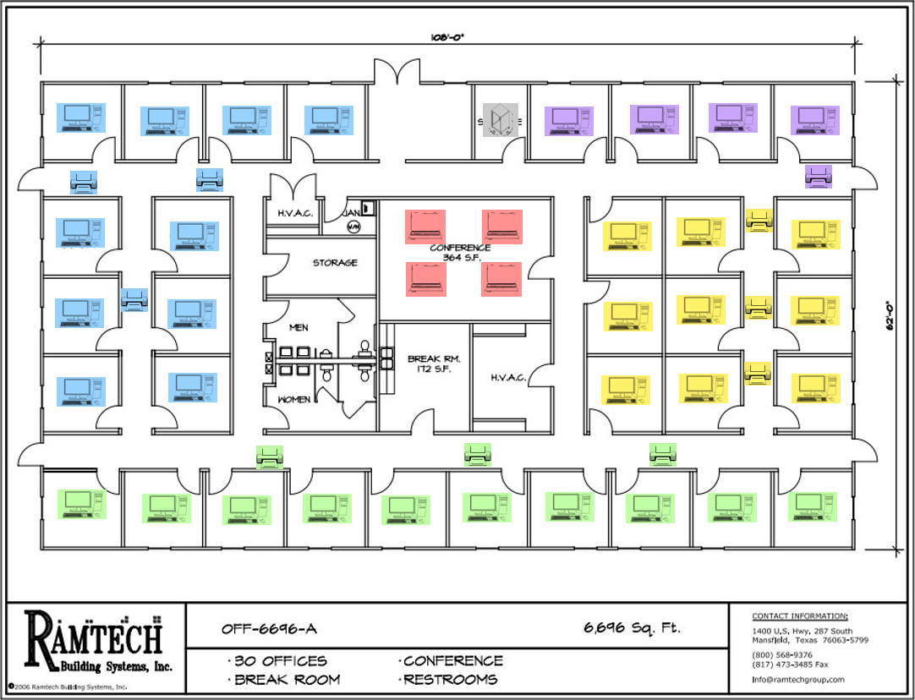

# Skema e IP adresave për secilën pajisje, konform planit të paraqitur nën I.

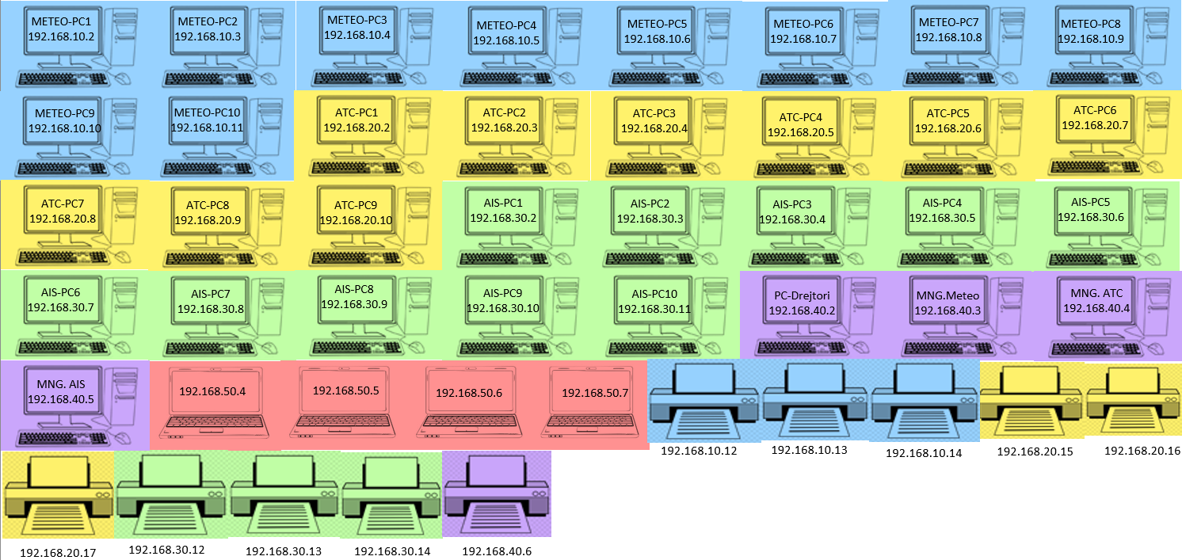

**Meteorologjia Vlan 10** **ATC Vlan 20**

**AIS Vlan 30** **Conference room** **Menaxhmenti Vlan 40**

# Pamja e Rack kabinetit me të gjitha elementet e vendosura në të.

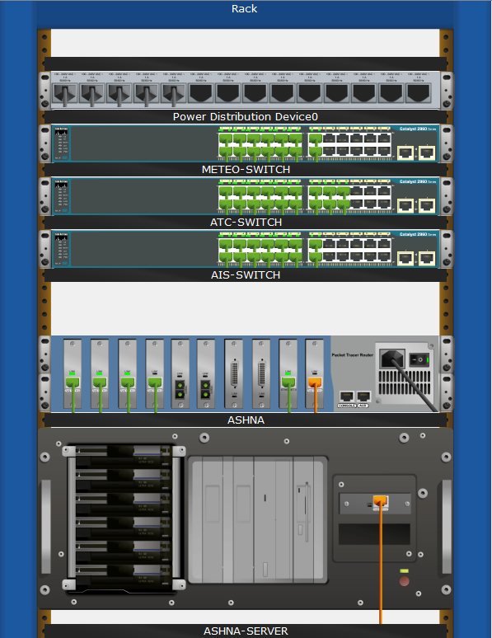

**192.168.40.1**

**192.168.10.1**

**192.168.20.1**

**192.168.30.1**

# Topografia e rrjetit, me të gjitha detajet dhe lidhjen e kabllove.

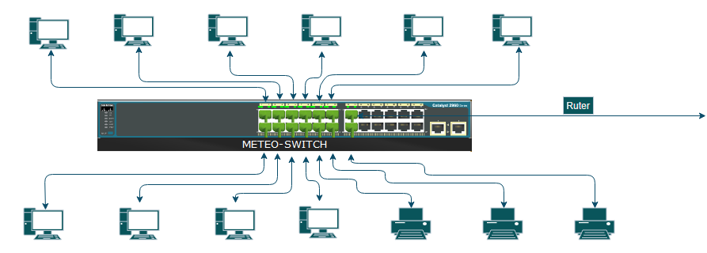

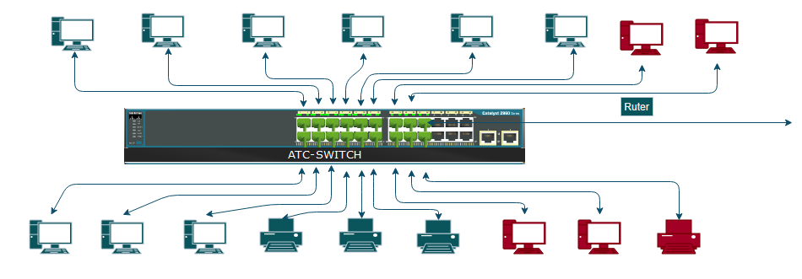

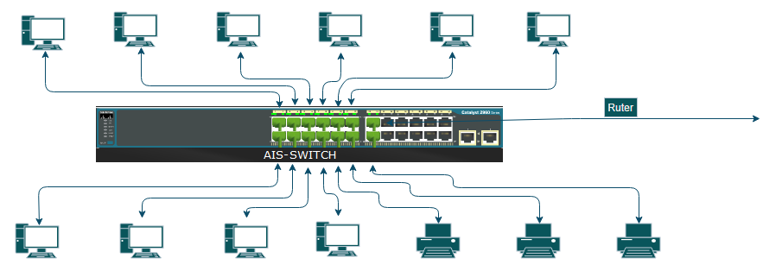

1. **Topologjia e përgjithshme e rrjetit.**

